Nueva Jornada de Puertas Abiertas online en junio
Estudiantes
Desde la ETSIAE se ofrece una nueva oportunidad para resolver las dudas de los futuros estudiantes universitarios con respecto a los grados en Ingeniería Aeroespacial y en Gestión y Operaciones del Transporte Aéreo.
La nueva jornada de puertas abiertas online de la Escuela Técnica Superior de Ingeniería Aeronáutica y del Espacio (ETSIAE) de la Universidad Politécnica de Madrid (UPM) se celebrará el próximo 25 de junio a través de Zoom. Esta presentación de la Escuela y las titulaciones impartidas en ella no puede celebrarse de manera presencial debido a la situación sanitaria. “Queremos que todo el mundo pueda informarse y dado el alto número de personas interesadas en nuestras jornadas de puertas abiertas, tenemos que optar por la celebración de unas puertas abiertas online. Hemos organizado esta segunda jornada, para dar mayores facilidades y que cualquier persona desde cualquier lugar pueda conectarse y seguirla”, explican desde el equipo directivo de la ETSIAE.
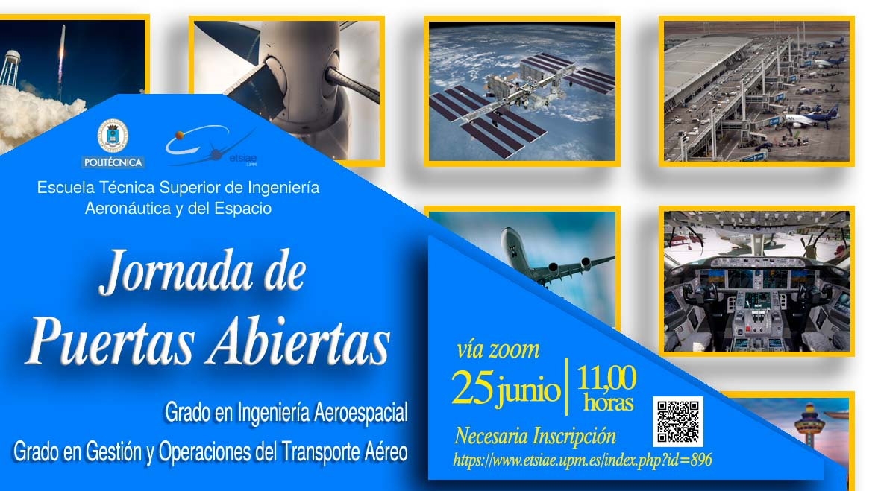
Comenzará la jornada a las 11:00h con la bienvenida por parte de la directora de la ETSIAE e intervendrán también el subdirector Jefe de Estudios y el vicerrector de Alumnos de la UPM. Se presentarán los dos títulos oficiales de grado que se imparten en la ETSIAE. Por un lado, el Grado en Ingeniería Aeroespacial (GIA), único título en España que se imparte en cinco especialidades cubriendo todo el espectro aeroespacial: vehículos aeroespaciales, propulsión aeroespacial, navegación y sistemas aeroespaciales, aeropuertos y transporte aéreo y, por último, ciencias y tecnologías aeroespaciales. Estos estudios son habilitantes, por lo que sus egresados obtienen atribuciones profesionales para el ejercicio regulado de las distintas profesiones de Ingeniero Técnico Aeronáutico, según la especialidad cursada.
Por otro lado, el Grado en Gestión y Operaciones de Transporte Aéreo (GyOTA) que consta de tres posibles itinerarios: gestión aeronáutica; operaciones de vuelo de transporte aéreo, y operaciones de control de tráfico aéreo. En esta titulación, adicionalmente, los alumnos de esos dos últimos itinerarios pueden complementar los estudios universitarios con formación práctica en un centro autorizado concertado con la UPM para obtener la licencia como piloto de transporte de línea aérea o controlador de tráfico aéreo respectivamente, superadas las pruebas correspondientes.
También estarán presentes, los adjuntos responsables de cada titulación, la subdirectora de Estudiantes y representantes de la delegación de alumnos, puesto que al final de la presentación se abrirá un turno de preguntas para que los asistentes (tanto los futuros alumnos como sus familias) puedan trasladar sus dudas a los ponentes.
Se explicará cómo se desarrollan los estudios en la ETSIAE, qué salidas se ofrecen tanto para continuar estudios de posgrado en la ETSIAE como para integrarse profesionalmente en el mercado laboral y qué oportunidades diferenciadoras conlleva matricularse en la Universidad Politécnica de Madrid (programas de movilidad, prácticas en empresa, prestigio internacional, experiencia del claustro de profesores, ubicación céntrica y fácil acceso en transporte público, etc.), que según los rankings internacionales es la universidad española mejor valorada para estudiar titulaciones de la rama aeroespacial.
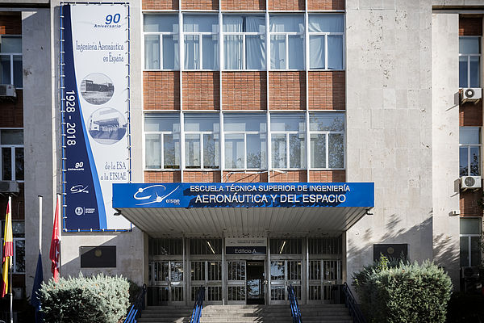
Necesaria inscripción previa
Para poder asistir a la jornada virtual es necesario inscribirse previamente a través de este formulario. Las plazas se asignarán por estricto orden de inscripción y se cerrará este formulario al completarse el aforo previsto. Se ruega a los interesados que solo formalicen una inscripción por unidad familiar para dar posibilidad de acceso al mayor número de personas posibles.
El evento se realizará a través de la plataforma Zoom, sin necesidad de disponer de una cuenta en ella. Previamente se recibirá un correo electrónico con el enlace necesario e instrucciones para unirse a la jornada.

